清宮圖教你生仔生女一擊即中

遲婚生仔好多時都係一個起兩個止，機會只得一、兩次，生仔生女無得揀，博唔中你話點算好？
不過家陣唔使怕，下面有張清宮圖，據說滿清時期好多王爺妃嬪都用作參考，生仔生女都係睇佢頭。

BB性別任你揀
呢個表係以女性懷孕月份來推算將來BB出生的性別，要注意一點係月份以農曆節氣計算 (請看下面附表)。 無論你想生男或女，只要跟住呢個表「努力行事」得償所願的機會就大大增加。不過呢個表只係俾年屆35或以上的未來媽咪使用，事關後生女仲有機會博嘛！
- 農曆月份之交接期通常會係新曆4、5、6、7、8呢幾日，所以呢幾日要特別留意。
農曆節氣對照表：
正月 – 立春， 二月 – 驚蟄， 三月 – 清明， 四月 – 立夏， 五月 – 芒種， 六月 – 小暑，
七月 – 立秋， 八月 – 白露， 九月 – 寒露， 十月 – 立冬， 十一月 – 大雪， 十二月 – 小寒

食療有助生仔定生女
想生仔定生女除了可以夾月份之外，其實如果再配合食療，效果會更理想（最好連續食七天再親熱）。
如果想生仔： 男性要食多些酸性食物，女性則要食多些鹼性食物。
如果想女仔： 男性要食多些鹼性食物，女性則要食多些酸性食物。

酸鹼性食物參考
酸性食物：豬、牛、雞肉、魚產類、番茄、蘋果及一切帶酸的鮮果。
鹼性食物：紅蘿蔔、生菜、馬鈴薯、洋蔥、青豆、豆腐、香蕉、麵包、牛奶等 …
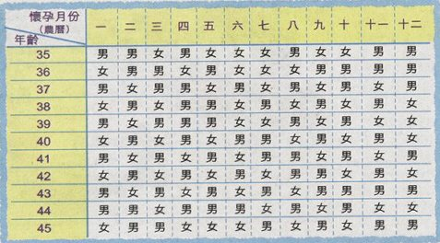
緊記這個表是以虛齡計算，新曆年齡加一歲等於虛齡, 如果妳懷孕時仍未過舊曆生日，就要用新曆年齡加兩歲才等於虛齡，不要弄錯呀！

㊣ www.chinagold.com/verify.htm 這個網站是會自動幫妳對照及顯示以上的圖表很方便不會計錯，但懷孕期的日子一定唔可以記錯，因為不同的月份出來的結果會不同，除非連續的月份都是同一性別（男男或女女）妳只需要輸入自己的出生日期及懷孕時的日期 (新曆m/d/year) 便可。
㊣ www.goodbaby.com 這個網站是計算那些日子是懷孕期及安全期，大家不妨去查查吧！
㊣ www.babycenter.com/babyname 這個網站是替孩子改英文名妳只需要輸入男或女孩及喜歡的英文字母，便有很多名字給妳選擇而且有埋解釋添！

